令和 年 月 日

漏水点検のお願い

里庄町役場 上下水道課

このたび水道メーターの 月検針の結果、お客様の水道使用量が多くなっていました。
蛇口を全部閉めて、トイレも使用しないようにして、メーターのパイロットマークをしばらく見ていてください。パイロットマークがゆっくりでも回っていれば、どこかで漏水している可能性があります。
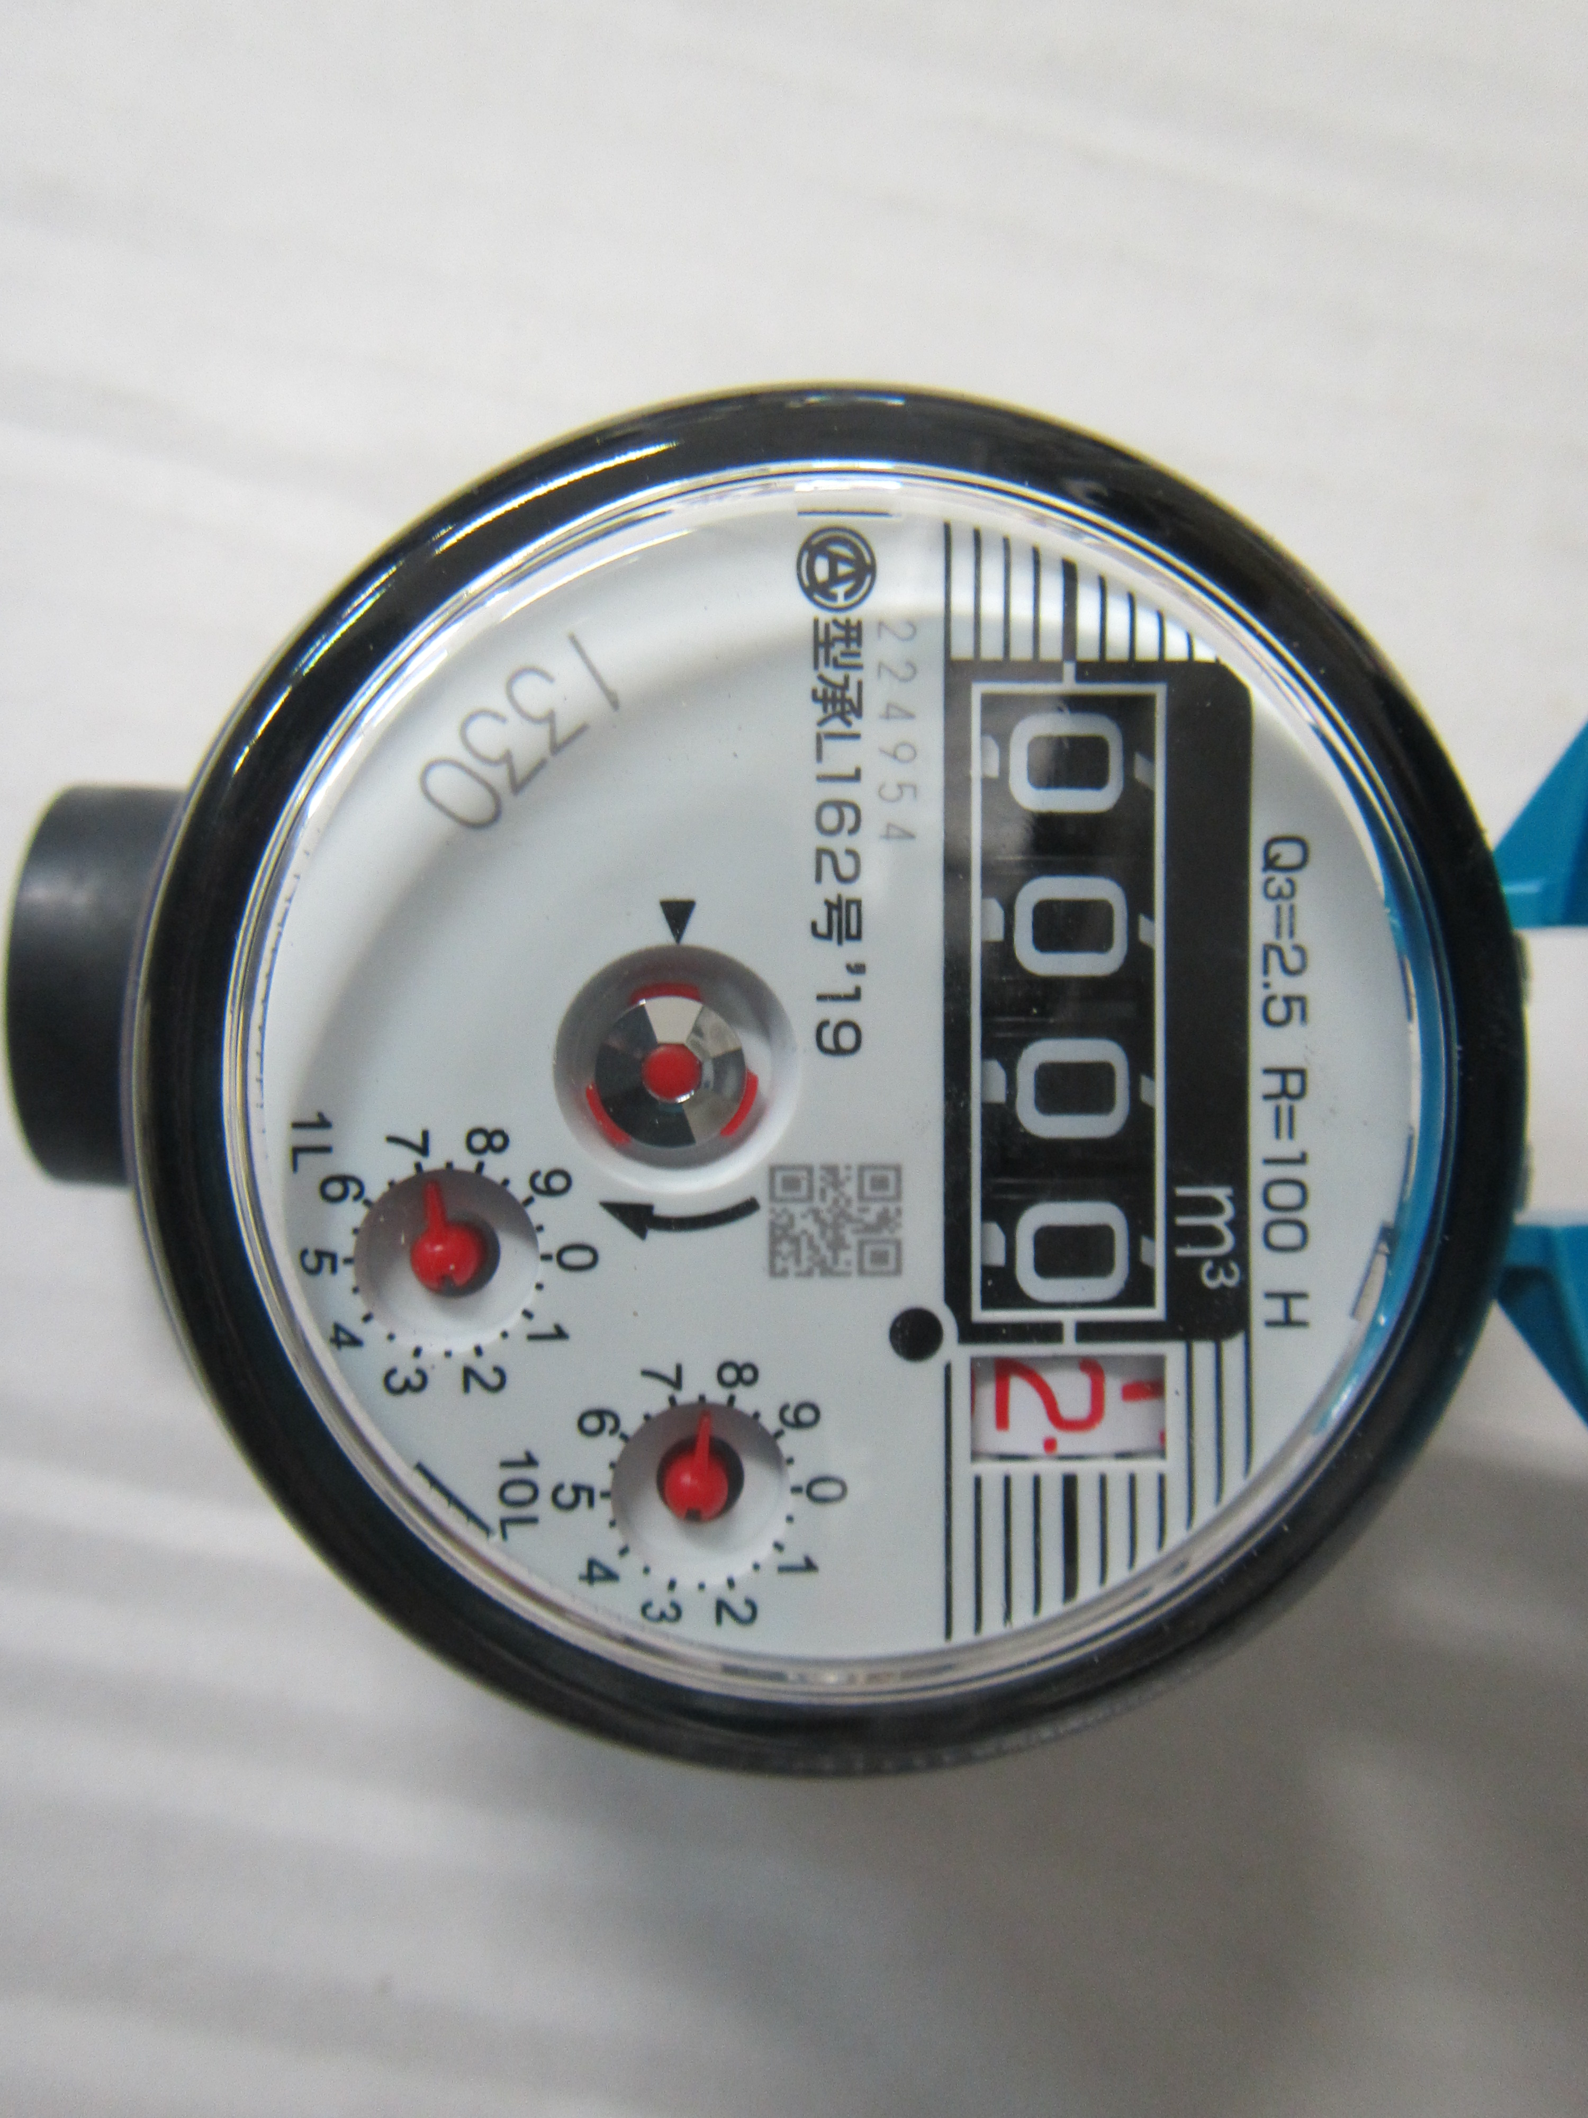 パイロットマーク

蛇口を閉めても水が止まらないときは、パッキンかコマを取り替えると直ります。パッキンやコマを取り替えても直らないときは、里庄町給水装置工事事業者（別紙参照）に修理を依頼してください。
水道の故障でいちばん多いのは、蛇口の水もれです。
コマを取り替えますと、すぐに直ります。
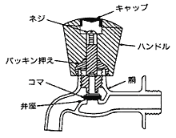
※漏水修理にかかる費用は、すべてお客様の負担となります。

※漏水の場合、料金の減免制度があります。漏水修理が完了したら、減免申請書を提出してください。減免申請書は上下水道課にありますので、印鑑を持参してください。（工事事業者が代理で減免申請書の提出をすることもできます。）
原則、前年同期と比較して、水道料金は増加量の２分の１、下水道使用料は増加量の全部を減免します。ただし、減免回数は１回のみで、１期分（２カ月使用分）に限ります。詳しくは下記までお問い合わせください。

問合せ先
里庄町役場 上下水道課
℡０８６５－６４－３１１５

